ООО «Турцентр-ЭКСПО» г. Белгород, ул. Щорса, 64 а, III этаж
Остановка ТРЦ «Сити Молл Белгородский»
www.turcentr31.ru т./ф: (4722) 28-90-40; тел: (4722) 28-90-45; +7-951-769-21-41

АНАПА, «КАССИОПЕЯ» Лето 2021

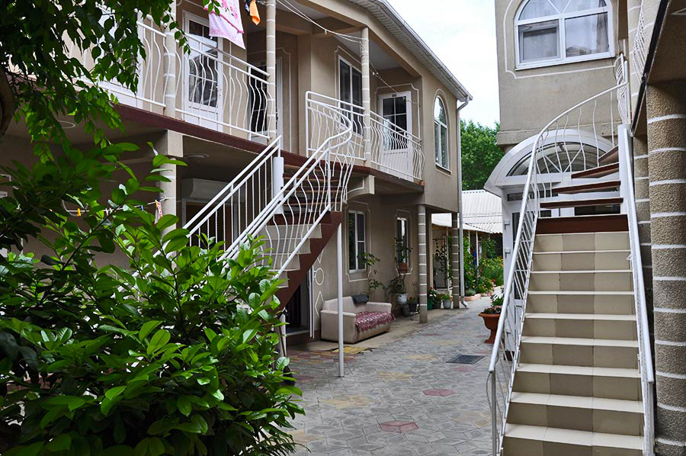Мини-гостиница «Кассиопея» находится в центре Джемете, в 200 м от песчаного пляжа. Отдых в Джемете – воплощение мечты о золотых пляжах и чистом море. Джемете – ближайший к Анапе курортный поселок, граничащий с городом и расположенный в 5-ти км к северу от его центра. Пять минут на маршрутке, и Вы в центре города, где к Вашим услугам вся необходимая инфраструктура, торговые центры и т. д. Джемете находится на знаменитом Пионерском проспекте. Местный климат оказывает общее оздоравливающее воздействие на организм благодаря морскому йоду, солям и обилию солнца. Из развлечений здесь имеются: новый аквапарк; большой выбор водных аттракционов; возможности для активного отдыха – виндсерфинг, квадроциклы; огромный выбор экскурсий по Черноморскому побережью. Двор мини-гостиницы «Кассиопея» благоустроен и озеленен красивыми цветами, растениями и глиняными скульптурами. Здесь вы можете приятно провести время в беседках, на чистом воздухе. Есть детская игровая площадка, где ваши дети могут проводить свое время. В 5 минутах ходьбы от гостевого дома находятся различные магазины, рынок "Джемете".

Размещение: «Стандарт» 2-х, 3-х местные номера с удобствами (WC, душ, ТВ, холодильник, вентилятор или сплит-система, односпальные и двуспальные кровати, прикроватные тумбочки, шкаф).
Пляж: 3 мин – песчаный.
Питание: в гостинице имеется мини-кухня для самостоятельного приготовления пищи.
Дети: до 12 лет скидка на проезд – 200 руб.

Стоимость тура на 1 человека (7 ночей )
Размещение  Заезды | СТАНДАРТ
 | 2-х мест.  с удоб.  (вентилятор) | 2-х мест.  с удоб.  (сплит-система) | 3-х мест.  с удоб.  (вентилятор)
28.05.-06.06. | 8550 | 9250 | 7850
04.06.-13.06. | 8750 | 9550 | 8250
11.06.-20.06. | 9250 | 10150 | 8550
18.06.-27.06. | 9450 | 10450 | 8850
25.06.-04.07. | 9850 | 11150 | 9150
02.07.-11.07. | 10950 | 12000 | 9650
09.07.-18.07. | 11150 | 12250 | 9950
16.07.-25.07. | 11500 | 12550 | 10150
23.07.-01.08. | 11500 | 12550 | 10150
30.07.-08.08. | 11500 | 12550 | 10350
06.08.-15.08. | 11500 | 12550 | 10350
13.08.-22.08. | 11500 | 12550 | 10350
20.08.-29.08. | 11500 | 12550 | 10350
27.08.-05.09. | 10550 | 11550 | 9450
03.09.-12.09. | 9450 | 10250 | 8550
10.09.-19.09. | 8950 | 9650 | 8250
17.09.-26.09. | 8750 | 9450 | 8250

В стоимость входит: проезд на автобусе, проживание в номерах выбранной категории, сопровождение, страховка от несчастного случая.
Курортный сбор за доп. плату – 10 руб/чел. в день.
Выезд из Белгорода еженедельно по пятницам.
Хочешь классно отдохнуть – отправляйся с нами в путь!!!!

